用户常见问题

- An unkonwn error has occurred. Error code:0x80010105 或 0x80040154
原因可能是：1)office死进程造成的，关闭所有的office和浏览器窗口，结束所有的office死进程即可；2)office软件有问题了，修复或重新安装office即可。
- Error code:0x80004005
原因可能是：1)office死进程造成的，关闭所有的office和浏览器窗口，结束所有的office死进程即可；2)office软件有问题了，修复或重新安装office即可。3)如果前两种方法都试过了，那就是系统环境问题，不好解决了。
- PageOffice是不是可以同时兼容wps和office？
office格式是保密的，虽然wps很多情况下打开office的文件可以编辑保存，但是保存之后的文件office就不一定能打开了。
PageOffice可以做到打开wps格式的文件，就启动客户的wps程序去编辑；打开word格式的文件，就启动客户端的office去打开，如下：
PageOfficeCtrl1.OfficeVendor=OfficeVendorType.WPSOffice; 客户端自动加载wps打开文件
PageOfficeCtrl1.OfficeVendor=OfficeVendorType.MSOffice; 客户端自动加载word打开文件
- PageOffice是不是支持64位系统？
服务器端是64位系统，PageOffice是可以支持的；客户端是64位系统的话，需要启动32位的IE浏览器（如果是win7 64位 的话,启动32位IE浏览器: C:\Program Files (x86)\Internet Explorer\iexplore.exe）。因为目前微软的64位操作系统 还处在过渡期，所以他们提供了两个版本的IE，如果我们也提供两个版本的ocx，那么会造成用户使用和开发的时候混乱。因为IE64位不支持32位ocx，IE32位不支持64位ocx，造成更多的不方便，所以目前保持现有状态。等哪天操作系统中不包含两个版本的浏览器时，我们会推出64位的客户端。
- 为什么打开文件时提示“没有安装办公软件”？
原因可能是：1)电脑上真的没有安装office软件；2)系统的ole32.dll出现问题，点开始 - 运行 - 输入: regsvr32 ole32.dll 回车；3)office软件本身出现问题，需要修复安装一下。可能用户会说自己本地使用office很好的，没有任何问题，但是用户不清楚Office软件本身分为用户接口和程序接口，office安装后安装了上万的文件，有的文件是系统级的，安装或卸载其他软件的时候，有文件被过老的版本替换了，或者被卸载了，都会造成程序接口出问题。
- 文件能不能保存到数据库中？
可以支持。PageOffice的示例代码Samples中就有示例演示了此功能。
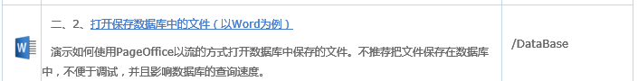

- 提示不能生成license.lic文件，请确认lic文件夹权限。
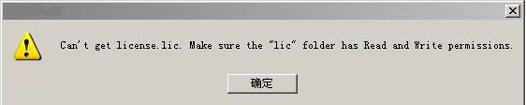
这个问题一般都是APS.NET开发遇到的，在服务器端找到lic文件夹（pageoffice\lic）设置lic文件的安全选项卡，添加everyone用户“完全控制”的权限。
- PageOffie是不是支持中文名的文件，能不能支持非Web系统目录下的文件？
可以的。PageOffice的WebOpen方法的第一个参数可以Url相对路径，也可以是文件在服务器上的磁盘路径，使用磁盘路径方式时，支持文件名和中文路径，详细请参考开发帮助中WebOpen方法的说明。
- PageOffice可以支持什么环境？
操作系统：win XP / win 7 / win8/ win 10 等非Home版的Windows操作系统
浏览器：IE 6/7/8/9/10/11 ，推荐使用IE浏览器，chrome（推荐使用45以下版本）、360、搜狗、火狐等。
Office：Office 2003/2007/2010/2013等非Home版的Office办公软件。
- PageOffice最大支持多大的文件？
目前测试过的局域网内编辑保存100M的文件是没有问题的。在Internet上处理文件的在线编辑的话，不推荐处理超过50M的文件，因为网速的原因，文件的打开保存速度是很慢的。
- Office 2003的客户端安装了微软的补丁包之后，是不是就可以编辑docx格式（office2007以上版本默认的格式）的文件了？
不能支持。就目前测试过的安装了2007的兼容包的office2003的客户端电脑，打开保存docx格式的文件不稳定，有的是不能打开文件，有的是保存有问题。微软对office2003提供的2007的兼容包，只是解决了用户接口的问题，本地打开docx格式的文件还是可以的，但是程序接口上处理的不够完善，所以在线打开文件就不稳定，并且就目前的情况来看，微软不再发布新的补丁包解决程序接口上的问题。所以如果您的局域网里安装的既有Office2003也有Officer007，推荐Pageoffice打开、创建文件都用Office2003的doc格式，这样整个局域网的电脑就都能兼容了。
- PageOffice能不能支持PDF转为Word、Excel、PPT？
PageOffice支持Word、Excel、PPT转PDF，但不支持逆向转换格式。PDF转为Word、Excel、PPT其实也就是为了编辑PDF，使用PageOffice的话，直接编辑Word、Excel、PPT再转为PDF也正是实现了PDF的间接编辑。
- PageOffice能不能实现Word、Excel的导入导出？
可以实现。
- PageOffice支持的数据库有哪些？
支持所有的数据库。PageOffice开发平台与数据库并没有直接的关系，所以开发使用任何类型的数据库都可以支持。如果需要用到电子印章模块的话，目前支持的数据库是：SQL Server、Oracle、MySQL和Access等。
- PageOffice能不能支持文档合并功能？
支持文档合并功能。不但支持多个Word文档的合并，而且支持把图片、Excel插入到Word文档中的合并。
- 使用PageOffice注册的时候需要在每个客户端都注册一次吗？
不是。系统在部署以后，每个客户端首次打开文件的时候，都会提示注册，但是只要有一个客户端输入序列号和其他信息点“注册”成功以后，服务器端就会生成license.lic授权文件，之后不管是哪个客户端打开文件都不会再提示注册对话框。所以建议注册操作最好在系统安装部署后立即进行。
- 服务器端是不是需要安装office，客户端呢？
服务器端不需要安装office，客户端必须安装。PageOffice对文档的生成和处理都是用的客户端的资源，所以对服务器端的压力很小，服务器端能更好地处理并发访问。
- 为什么PageOffice的高度不够，没有铺满？
这个问题就是同样的html+css代码在不同的浏览器下解析出来的样子不一样，也正因为如此，做前台开发和做美工的工作才那么麻烦。
在您希望引用PageOffice的地方,您插入一个<div style="background-color:Red;"></div> 就设置这个div的高度宽度，直到你们想要的那种高度宽度为止，然后把PageOffice的引用代码拷贝到这个div里面，如下：
JAVA:
<div style="width:宽度;height:高度;">
<po:PageOfficeCtrl id="PageOfficeCtrl1" />
</div>
ASP.NET:
<div style="width:宽度;height:高度;">
<po:PageOfficeCtrl ID="PageOfficeCtrl1" runat="server">
</po:PageOfficeCtrl>
</div>
如果您希望这个编辑区域是可以自动伸缩的,也是同样的道理,只要设置的这个div可以自动的伸缩就行了。
- 打开文件提示乱码，如下图所示，是什么原因？
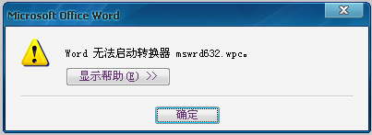
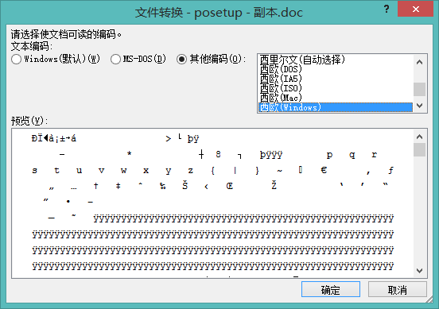
出现这个问题的情况一般有两种：一是word文件损坏或者根本不是合法的word文件格式；二是把doc格式的文件的扩展名改名为docx格式了，或者把docx格式的文件的扩展名改名为doc了。要修改doc文件的格式为docx格式，应该用office 2007及以上版本的软件打开这个doc文件，另存为docx格式，而不能只是通过修改扩展名来实现。
- 在线打开的文件中加盖PageOffice的印章时提示下图所示错误。
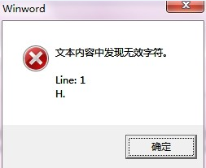
如果是java开发的话，不要拦截设置不要拦截poserver.do和poserver.zz；如果是ASP.NET开发的话，不要拦截pageoffice/server.aspx页面。就是说启动浏览器之后在地址栏直接输入poserver.zz的地址或者pageoffice/server.aspx的地址，回车，可以直接访问到这个页面，如果跳转到登录页那就表明是拦截了，修改一下自己项目的配置文件不要拦截上面的地址就可以解决问题。
- 打开文档失败。文档长度可能是0字节。
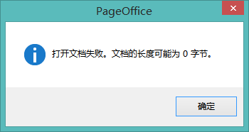
PageOffice不能打开0字节文件，因为下载0字节的文件与文件不能下载是一样的。微软的office纠错能力强，比如一个1.txt中的内容是123，把1.txt改名为1.docx那么word自动就可以打开，再保存一下的话，就自动被office修正为docx格式文件了，基于这个特点，在桌面上右键新建一个word文件的时候，默认的就是一个0字节的文件，但根本就不是一个合法的docx格式，把这个文件打开后，另存一下就不是0字节的文件了，就是一个真正的空白的docx格式文件了。PageOffice可以打开空白的docx格式文件，但是不能打开0字节的docx文件，因为0字节的文件不是合法的docx格式。
- asp.net开发编译器错误消息: CS0246: 找不到类型或命名空间名称“PageOffice”(是否缺少 using 指令或程序集引用?)

首先确定服务器上是否成功安装了PageOffice服务器端（Setup.exe）,如果没有安装，请在服务器上双击安装Setup.exe，如果已经安装了Setup.exe,还出现此错误提示，则需要拷贝服务器C:\Program Files\Zhuozhengsoft\PageOffice或者C:\Program Files(x86)\Zhuozhengsoft\PageOffice目录下的三个文件到你们自己web项目的bin目录下
Interop.poserverLib.dll
poserver.dll
pageoffice.dll
- 找不到access驱动。
Samples示例为了演示方便选用的是access数据库,正式开发一般都不用access数据库。出现这个错误可能是服务器上没有安装access数据库或者服务器上jdk是64位的，如果用64位的jdk，则必须用64位的access。如果开发人员不想换jdk为32位或者不想装64位的office，那么就不用再折腾浪费时间研究access驱动的问题了，为了很快看到示例效果，则可以参考我们提供的在线演示地址http://www.zhuozhengsoft.com/Samples3/，具
体的代码请参考开发人员下载到本地的Samples示例。
- 谷歌浏览器已经安装了pageoffice客户端，但是打开页面还是提示要安装pageoffice客户端。
谷歌在2015.4.15做了一次比较大的升级，内容是禁止了所有的插件，不光是我们的pageoffice没法运行了，最典型的阿里的支付宝也不行了。针对这个问题，我们研究了下，解决办法如下：
chrome 42到44的版本的设置方法：
1，chrome地址栏输入：chrome://flags/#enable-npapi ，回车，
2， 点击“启用”，启用NPAPI
此方法有一定的局限性，只支持chorme42到44的版本，45以后谷歌就不支持npapi了，为了让广大用户还能在chorme上打开pageoffice，pageoffice3.0研发出了PageOfficeLink方式打开文档，此方式完美地兼容了chorme浏览器。
chrome45及以上版本的的解决办法：
必须使用PageOffice3.0的新特性PageOfficeLink方式打开文档，具体的打开方式请参考Samples的基本功能

